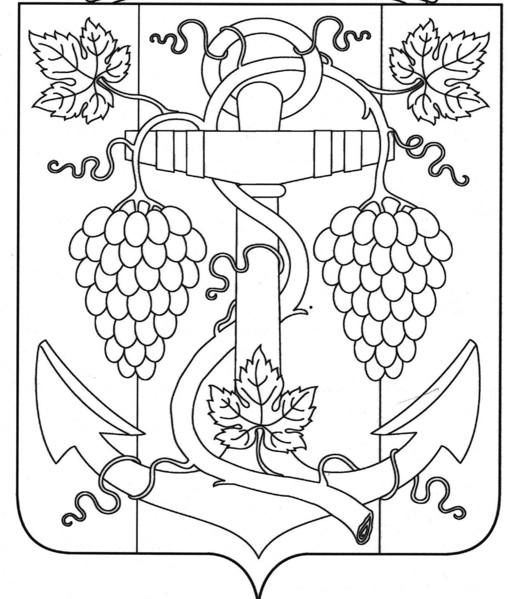

АДМИНИСТРАЦИЯ ЗАПОРОЖСКОГО СЕЛЬСКОГО ПОСЕЛЕНИЯ
ТЕМРЮКСКОГО РАЙОНА

РАСПОРЯЖЕНИЕ

от 15.04.2021 № 25-р
ст-ца Запорожская

Об окончании отопительного сезона 2020-2021 года

В соответствии с Федеральным законом от 6 октября 2003 года N 131-ФЗ «Об общих принципах организации местного самоуправления в Российской Федерации», в связи с установившейся среднесуточной температурой наружного воздуха более +8 градусов по Цельсию, руководствуясь Правилами и нормами технической эксплуатации жилищного фонда, утвержденными постановлением Государственного комитета Российской Федерации по строительству и жилищному комплексу от 27 сентября 2003 года N 170, постановлением Правительства Российской Федерации от 6 мая 2011 года N 354 «О предоставлении коммунальных услуг собственникам и пользователям помещений в многоквартирных домах и жилых домов» :
1. Установить в Запорожском сельском поселении Темрюкского района срок окончания отопительного периода 2020-2021 годов для жилых и иных зданий 15 апреля 2020 года.
2. Теплоснабжающим организациям, предоставляющим услуги теплоснабжения на территории Запорожского сельского поселения Темрюкского района, предприятиям и учреждениям всех форм собственности, имеющим на своем балансе отопительные котельные, прекратить подачу теплоносителя на отопление всего жилищного фонда, организации и предприятий Запорожского сельского поселения Темрюкского района.
3. Руководителям муниципальных дошкольных образовательных организаций и медицинских организаций, оказывающих медицинскую помощь в условиях стационара в случае необходимости подать письменные заявки теплоснабжающим организациям на продление договорных отношений по теплоснабжению объектов.
4. Общему отделу администрации Запорожского сельского поселения Темрюкского района (Рыбиной) официально опубликовать настоящее распоряжение на официальном сайте муниципального образования

2

Темрюкский район в информационно-телекоммуникационной сети «Интернет», а так же разместить на официальном сайте администрации Запорожского сельского поселения Темрюкского района.
5. Контроль за выполнением настоящего постановления возложить на ведущего специалиста Запорожского сельского поселения Темрюкского района К.А. Домашева.
6. Постановление «Об окончании отопительного сезона 2020-2021 года» вступает в силу со дня его подписания.

Глава Запорожского сельского поселении
Темрюкского района Н.Г. Колодина

